 |  | STOWARZYSZENIE STG  przy POLITECHNICE ŚLĄSKIEJ  >> www.stg.org.pl <<
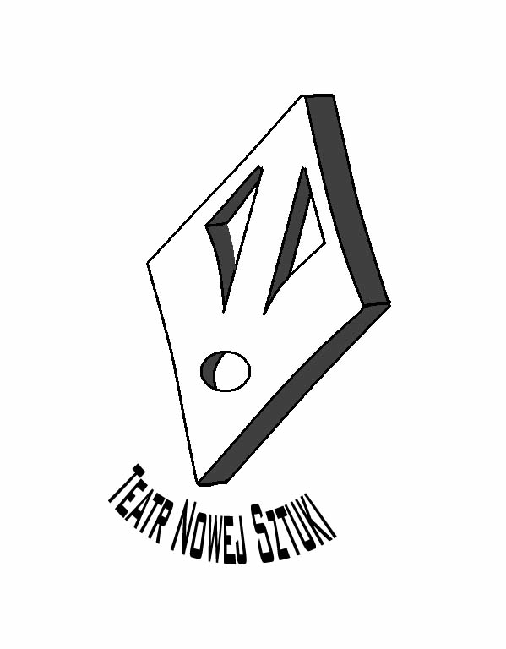 |  |  | TEATR  NOWEJ  SZTUKI

ZAPRASZA
9 maja 2006r - we wtorek o 12-tej
w CZASIE
1 GLIWICKICH DEBAT DRAMATURGICZNYCH
na premierę

D a r i u s z a J e z i e r s k i e g o

„T A J E M N I C E

S T A R E J K O M O D Y”

Występują:
Natalia Probosz, Joanna Przybylska, Bartosz Bajer, Joanna Halinowska, Ewelina Przybyła,
Tymon Waliński, Kamil Nierychło, Michał Zieliński,
KINO-TEATR "X"
Gliwice, ul. Ks. Marcina Strzody 10

